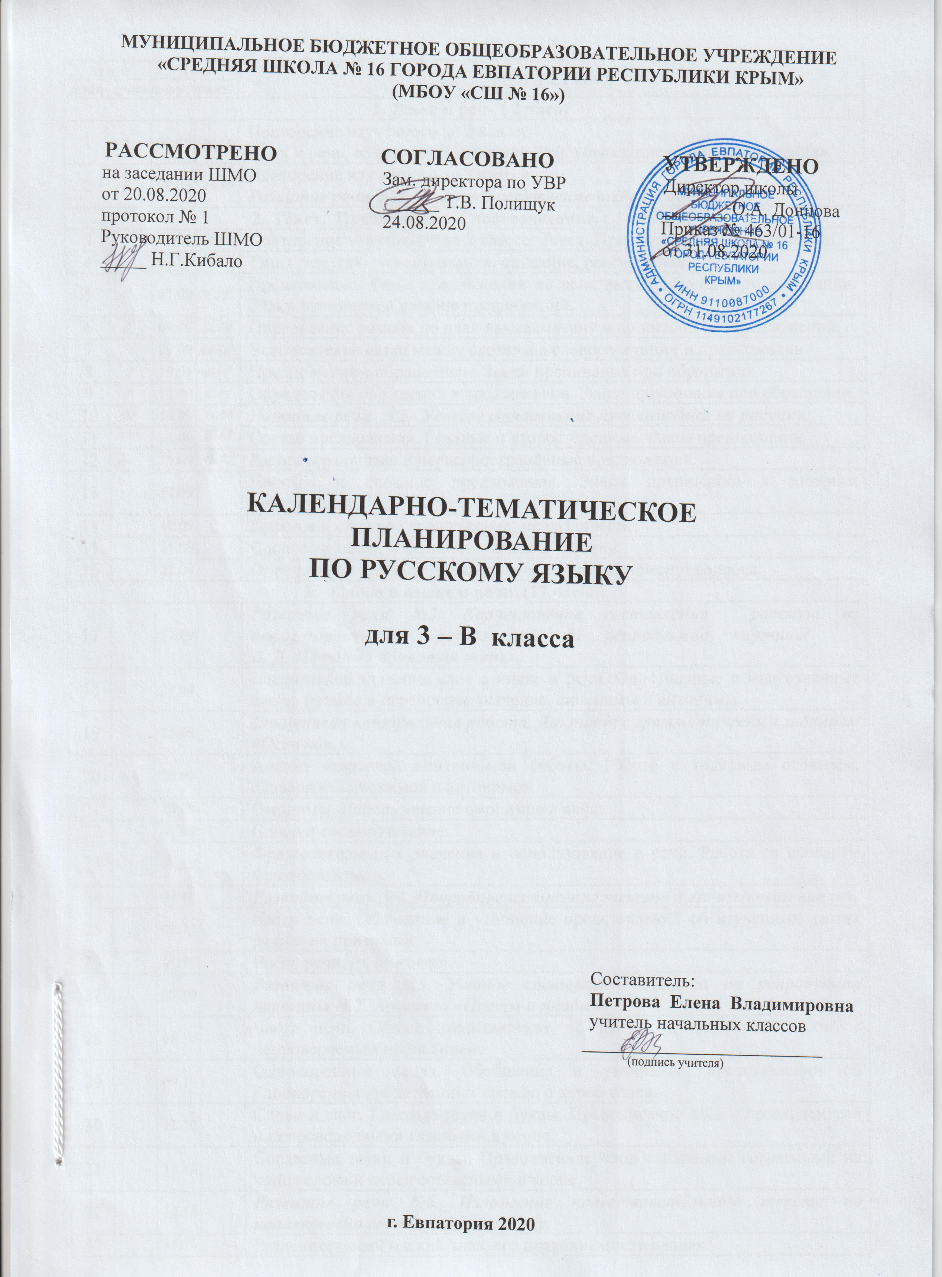

|  |  |  |  |  |  |
| --- | --- | --- | --- | --- | --- |
| **№ п/п** | | **Дата** | | **ТЕМА УРОКА** | |
| **план** | **факт** | **план** | **факт** |
| 1. **Язык и речь ( 2 часа)** | | | | | |
| 1 |  | 01.09 |  | Повторение изученного во 2 классе.  Язык и речь, её виды и назначение. Речь устная, письменная, внутренняя. | |
| 2 |  | 02.09 |  | Повторение изученного во 2 классе.  ***Развитие речи №1. Устное составление текста по рисунку.*** | |
| 1. **Текст. Предложение. Словосочетание. ( 14 часов)** | | | | | |
| 3 |  | 03.09 |  | Повторение изученного во 2 классе. Текст. Признаки и построение текста. | |
| 4 |  | 04.09 |  | Типы текстов: повествование, описание, рассуждение. | |
| 5 |  | 07.09 |  | Предложение. Виды предложений по цели высказывания и по интонации. Знаки препинания в конце предложений. | |
| 6 |  | 08.09 |  | Определение разных по цели высказывания и по интонации предложений. | |
| 7 |  | 09.09 |  | Установление связи между словами в словосочетании и предложении. | |
| 8 |  | 10.09 |  | Предложения с обращением. Знаки препинания при обращении. | |
| 9 |  | 11.09 |  | Определение обращения в предложении. Знаки препинания при обращении. | |
| 10 |  | 14.09 |  | ***Развитие речи №2. Устное составление предложений по рисунку.*** | |
| 11 |  | 15.09 |  | Состав предложения. Главные и второстепенные члены предложения. | |
| 12 |  | 16.09 |  | Распространённые и нераспространённые предложения. | |
| 13 |  | 17.09 |  | Простое и сложное предложения. Знаки препинания в сложном предложении. | |
| 14 |  | 18.09 |  | Простое и сложное предложения, их различение. | |
| 15 |  | 21.09 |  | Словосочетание. Связь слов в словосочетании. | |
| 16 |  | 22.09 |  | Определение связи слов в словосочетании при помощи вопроса. | |
| 1. **Слово в языке и речи. (17 часов)** | | | | | |
| 17 |  | 23.09 |  | ***Развитие речи №3. Коллективное составление рассказа из деформированных предложений*** ***по репродукции картины***  ***В. Д. Поленова «Золотая осень».*** | |
| 18 |  | 24.09 |  | Лексическое значение слов в языке и речи. Однозначные и многозначные слова, прямое и переносное значение, синонимы и антонимы. | |
| 19 |  | 25.09 |  | ***Стартовая контрольная работа. Диктант с грамматическим заданием «Осенью».*** | |
| 20 |  | 28.09 |  | Анализ стартовой контрольной работы. Работа с толковым словарём, словарями синонимов и антонимов. | |
| 21 |  | 29.09 |  | Омонимы. Использование омонимов в речи. | |
| 22 |  | 30.09 |  | Слово и словосочетание. | |
| 23 |  | 01.10 |  | Фразеологизмы их значение и использование в речи. Работа со словарём фразеологизмов. | |
| 24 |  | 02.10 |  | ***Развитие речи №4. Подробное изложение текста и его языковой анализ.*** | |
| 25 |  | 05.10 |  | Части речи. Обобщение и уточнение представлений об изученных частях речи и их признаках. | |
| 26 |  | 06.10 |  | Части речи, их признаки. | |
| 27 |  | 07.10 |  | ***Развитие речи №5. Устное составление текста по репродукции картины И.Т. Хруцкого «Цветы и плоды».*** | |
| 28 |  | 08.10 |  | Части речи. Общее представление об имени числительном. Слова с непроверяемым написанием. | |
| 29 |  | 09.10 |  | Однокоренные слова. Обобщение и уточнение представлений об однокоренных/родственных словах, о корне слова. | |
| 30 |  | 12.10 |  | Слово и слог. Гласные звуки и буквы. Правописание слов с проверяемыми и непроверяемыми гласными в корне. | |
| 31 |  | 13.10 |  | Согласные звуки и буквы. Правописание слов с парными согласными на конце слова и перед согласными в корне. | |
| 32 |  | 14.10 |  | ***Развитие речи №6. Изложение повествовательного текста по коллективно составленному плану.*** | |
| 33 |  | 15.10 |  | Разделительный мягкий знак, его правописание в словах. | |
| 1. **Состав слова (47 часов)** | | | | | |
| 34 |  | 16.10 |  | ***Итоговая контрольная работа №1 за I четверть. «Текст. Предложение. Словосочетание. Слово». Диктант с грамматическим заданием «Осенний лес».*** | |
| 35 |  | 19.10 |  | Анализ контрольной работы. Обучающий проект «Рассказ о слове». | |
| 36 |  | 20.10 |  | Корень слова. Однокоренные слова. Чередование согласных в корне. | |
| 37 |  | 21.10 |  | Сложные слова. Правописание сложных слов. | |
| 38 |  | 22.10 |  | Формы слова. Окончание. | |
| 39 |  | 23.10 |  | Определение окончаний в словах. | |
| 40 |  | 26.10 |  | Различение однокоренных слов и различных форм одного и того же слова. Закрепление изученного. | |
| 41 |  | 27.10 |  | Повторение, обобщение, систематизация и закрепление изученного. | |
| 42 |  | 28.10 |  | Состав слов. Приставка и её значение. Образование однокоренных слов с помощью приставок. | |
| 43 |  | 29.10 |  | Разбор слов по составу: выделение окончания, корня, приставки. | |
| 44 |  | 30.10 |  | Суффикс и его значение. Образование однокоренных слов с помощью суффиксов. | |
| 45 |  | 09.11 |  | Образование однокоренных слов с помощью суффиксов и приставок. | |
| 46 |  | 10.11 |  | ***Развитие речи № 7.Обучающее сочинение по репродукции картины А.А.Рылова «В голубом просторе».*** | |
| 47 |  | 11.11 |  | Основа слова. Знакомство со словообразовательным словарём. | |
| 48 |  | 12.11 |  | Обобщение знаний о составе слова. Изменяемые и неизменяемые слова, их употребление в речи. | |
| 49 |  | 13.11 |  | Различение изменяемых и неизменяемых слов, их употребление в речи. | |
| 50 |  | 16.11 |  | ***Проверочная работа №1. «Слово. Состав слова». Тест.*** | |
| 51 |  | 17.11 |  | Анализ проверочной работы. Обучающий проект «Семья слов». | |
| 52 |  | 18.11 |  | ***Развитие речи №8. Редактирование предложений с однокоренными словами***. ***Подробное изложение повествовательного текста с языковым анализом***. | |
| 53 |  | 19.11 |  | Различение однокоренных слов и синонимов, однокоренных слов и слов с омонимичными корнями, их употребление в речи. | |
| 54 |  | 20.11 |  | Общее представление о правописании слов с орфограммами в значимых частях слова. | |
| 55 |  | 23.11 |  | Правописание слов с орфограммами в значимых частях слова. | |
| 56 |  | 24.11 |  | Правописание слов с безударными гласными в корне. | |
| 57 |  | 25.11 |  | Применение правил правописания слов с безударными гласными в корне. | |
| 58 |  | 26.11 |  | Правописание слов с безударными гласными в корне. Формирование орфографической зоркости. | |
| 59 |  | 27.11 |  | Правописание слов с парными по глухости-звонкости согласными на конце слов и перед согласным в корне. | |
| 60 |  | 30.11 |  | ***Контрольное списывание №1.*** Применение правил правописания слов с парными согласными на конце слов и перед согласным в корне. | |
| 61 |  | 01.12 |  | Анализ контрольной работы. Обобщение и систематизация знаний о правописании слов с парными согласными на конце слов и перед согласным в корне. | |
| 62 |  | 02.12 |  | Правописание слов с непроизносимыми согласными в корне. | |
| 63 |  | 03.12 |  | ***Контрольный словарный диктант №1.*** Применение правил правописания слов с непроизносимыми согласными в корне. | |
| 64 |  | 04.12 |  | Анализ контрольной работы. Применение правил правописания слов с непроизносимыми согласными в корне.. | |
| 65 |  | 07.12 |  | Правописание слов с удвоенными согласными. | |
| 66 |  | 08.12 |  | Применение правил правописания слов с удвоенными согласными. | |
| 67 |  | 09.12 |  | Обобщение и систематизация знаний о правописании слов с орфограммами в значимых частях слова. | |
| 68 |  | 10.12 |  | Правописание суффиксов ***–ик–ек –***, и ***–ок–*** после шипящих. Слова с суффиксами ***– оньк – еньк –***, формирование орфографической зоркости. | |
| 69 |  | 11.12 |  | Обобщение и систематизация знаний о правописании изученных суффиксов. | |
| 70 |  | 14.12 |  | ***Итоговая контрольная работа №2 за II четверть. «Состав слова». Диктант с грамматическим заданием «Снеговик».*** | |
| 71 |  | 15.12 |  | Анализ контрольной работы. Правописание приставок с гласными и согласными в слабой позиции. | |
| 72 |  | 16.12 |  | Правописание приставок и предлогов. | |
| 73 |  | 17.12 |  | ***Проверочная работа №2. «Состав слова». Тест.*** | |
| 74 |  | 18.12 |  | Анализ проверочной работы. Применение правил правописания приставок и предлогов. Формирование орфографической зоркости. | |
| 75 |  | 21.12 |  | ***Развитие речи №9. Составление текста по репродукции картины В.М.Васнецова «Снегурочка».*** | |
| 76 |  | 22.12 |  | Правописание слов с разделительным твёрдым знаком. | |
| 77 |  | 23.12 |  | Обобщение и систематизация знаний о правописании изученных орфограмм. | |
| 78 |  | 24.12 |  | Применение правил правописания слов с разделительным твёрдым знаком. Закрепление изученного. | |
| 79 |  | 25.12 |  | Правописание слов с разделительным твёрдым знаком. Обобщение и систематизация знаний об изученных морфемах. | |
| 80 |  | 28.12 |  | ***Развитие речи №10. Изложение повествовательного деформированного текста по самостоятельно составленному плану.*** | |
| 1. **Части речи (75 часов)** | | | | | |
| 81 |  | 29.12 |  | Общее представление о частях речи. | |
| 82 |  | 30.12 |  | Имя существительное, значение и употребление в речи. | |
| 83 |  | 11.01 |  | Одушевлённые и неодушевлённые существительные. Устаревшие слова. | |
| 84 |  | 12.01 |  | ***Развитие речи №11. Подробное изложение текста по самостоятельно составленному плану.*** | |
| 85 |  | 13.01 |  | Собственные и нарицательные существительные. Правописание имён собственных. | |
| 86 |  | 14.01 |  | Обучающий проект «Тайна имени». | |
| 87 |  | 15.01 |  | Изменение имён существительных по числам. Имена существительные, имеющие форму одного числа. | |
| 88 |  | 18.01 |  | Упражнение в изменении имён существительных по числам. | |
| 89 |  | 19.01 |  | ***Развитие речи №12. Работа с текстом.*** | |
| 90 |  | 20.01 |  | Род имён существительных. | |
| 91 |  | 21.01 |  | Существительные общего рода. Культура речи: нормы согласования. | |
| 92 |  | 22.01 |  | Мягкий знак после шипящих на конце имён существительных женского рода. | |
| 93 |  | 25.01 |  | Упражнение в правописании мягкого знака после шипящих на конце имён существительных женского рода. | |
| 94 |  | 26.01 |  | ***Развитие речи №13. Подробное изложение повествовательного текста. Составление устного рассказа по серии рисунков.*** | |
| 95 |  | 27.01 |  | Упражнение в правописании мягкого знака после шипящих на конце имён существительных женского рода. | |
| 96 |  | 28.01 |  | Обобщение и систематизация знаний об имени существительном, изученных морфологических признаках. | |
| 97 |  | 29.01 |  | Склонение по падежам имён существительных. Неизменяемые имена существительные. | |
| 98 |  | 01.02 |  | ***Развитие речи №14. Составление рассказа по репродукции картины И.Я.Билибина «Иван-царевич и лягушка-квакушка».*** | |
| 99 |  | 02.02 |  | Именительный и родительный падежи. | |
| 100 |  | 03.02 |  | Дательный падеж. Морфологический разбор имени существительного. | |
| 101 |  | 04.02 |  | Винительный и именительный падежи. | |
| 102 |  | 05.02 |  | Сравнительный анализ винительного и именительного, родительного и винительного падежей. | |
| 103 |  | 08.02 |  | Творительный падеж. Морфологический разбор имени существительного. | |
| 104 |  | 09.02 |  | Предложный падеж. Морфологический разбор имени существительного. | |
| 105 |  | 10.02 |  | ***Развитие речи №15. Работа с текстом. Подробное изложение текста повествовательного типа.*** | |
| 106 |  | 11.02 |  | Все падежи. Начальная форма имени существительного. | |
| 107 |  | 12.02 |  | ***Проверочная работа №3. «Имя существительное». Тест.***  Обучающий проект «Зимняя страничка». | |
| 108 |  | 15.02 |  | ***Развитие речи №16. Устное составление сочинения по репродукции картины К.Ф.Юона «Конец зимы. Полдень».*** | |
| 109 |  | 16.02 |  | Анализ проверочной работы. Повторение и углубление представлений об имени прилагательном. | |
| 110 |  | 17.02 |  | ***Контрольное списывание №2.***Имя прилагательное, его лексическое значение, связь с именем существительным, роль в тексте. | |
| 111 |  | 18.02 |  | Анализ контрольной работы. Сложные имена прилагательные. Синтаксическая функция прилагательного в предложении. | |
| 112 |  | 19.02 |  | Текст-описание. Художественное и научное описания. Использование прилагательных в тексте-описании. | |
| 113 |  | 22.02 |  | ***Развитие речи №17. Составление текста-описания растения в научном стиле.*** | |
| 114 |  | 24.02 |  | Текст-описание. Сопоставление содержания и выразительных средств в искусствоведческом тексте и в репродукции картины М. А. Врубеля «Царевна-Лебедь». | |
| 115 |  | 25.02 |  | ***Контрольный словарный диктант №2.*** Имя прилагательное, его формы и род. | |
| 116 |  | 26.02 |  | Анализ контрольной работы. Изменение имён прилагательных по родам в единственном числе. Зависимость формы рода прилагательного от формы рода существительного. | |
| 117 |  | 01.03 |  | Родовые окончания имён прилагательных. | |
| 118 |  | 02.03 |  | Изменение имён прилагательных по числам. Зависимость формы числа прилагательного от формы числа существительного. | |
| 119 |  | 04.03 |  | ***Развитие речи №18. Составление текста-описания о животном по личным наблюдениям.*** | |
| 120 |  | 05.03 |  | Зависимость падежа имени прилагательного от формы падежа имени существительного. | |
| 121 |  | 09.03 |  | Начальная форма имени прилагательного. Обобщение знаний об имени прилагательном. | |
| 122 |  | 10.03 |  | ***Развитие речи №19. Составление сочинения-отзыва по репродукции картины А.А.Серова «Девочка с персиками».*** | |
| 123 |  | 11.03 |  | Изменение имён прилагательных по падежам. | |
| 124 |  | 12.03 |  | Обучающий проект «Имена прилагательные в загадках». | |
| 125 |  | 15.03 |  | ***Итоговая контрольная работа №3 за III четверть. «Части речи». Диктант с грамматическим заданием «Приход весны».*** | |
| 126 |  | 16.03 |  | Анализ контрольной работы. Местоимение. Личные местоимения 1, 2, 3-го лица. Изменение по числам. | |
| 127 |  | 17.03 |  | Род местоимений 3-го лица единственного числа. | |
| 128 |  | 19.03 |  | Обобщение и систематизация знаний об изученных частях речи. | |
| 129 |  | 29.03 |  | Глагол, его значение и употребление в речи, изменение по числам. | |
| 130 |  | 30.03 |  | ***Развитие речи №20. Составление письма.*** | |
| 131 |  | 31.03 |  | Глагол. Начальная – неопределённая форма глагола. | |
| 132 |  | 01.04 |  | ***Развитие речи №21. Составление текста по сюжетным рисункам.*** | |
| 133 |  | 02.04 |  | Глагол. Изменение глаголов по числам. | |
| 134 |  | 05.04 |  | Упражнения в изменении глаголов по числам. | |
| 135 |  | 06.04 |  | Род глаголов в прошедшем времени. Родовые окончания глаголов. | |
| 136 |  | 07.04 |  | ***Контрольное изложение повествовательного текста по самостоятельно составленному плану.*** | |
| 137 |  | 08.04 |  | Глагол. Род глаголов в прошедшем времени. | |
| 138 |  | 09.04 |  | ***Развитие речи №22. Работа с деформированными предложениями и их запись.*** | |
| 139 |  | 12.04 |  | Изменение глаголов по временам. | |
| 140 |  | 13.04 |  | Упражнения в изменении глаголов по временам. | |
| 141 |  | 14.04 |  | ***Развитие речи №23. Составление предложений и восстановление деформированного текста.*** | |
| 142 |  | 15.04 |  | Правописание частицы ***не*** с глаголами. | |
| 143 |  | 16.04 |  | Упражнение в правописании частицы ***не*** с глаголами. Систематизация знаний о глаголе. | |
| 144 |  | 19.04 |  | Обобщение знаний о глаголе. Морфологический разбор глагола. | |
| 145 |  | 20.04 |  | Повторение и систематизация знаний об изученных частях речи. | |
| 146 |  | 21.04 |  | Повторение и систематизация знаний об имени существительном. Морфологический разбор. | |
| 147 |  | 22.04 |  | ***Итоговая контрольная работа №4 за год. «Части речи». Диктант с грамматическим заданием «Певчие птицы».*** | |
| 148 |  | 23.04 |  | Анализ контрольной работы. Повторение и систематизация знаний об имени прилагательном. Морфологический разбор. | |
| 149 |  | 26.04 |  | Повторение и систематизация знаний о местоимении и глаголе. Морфологический разбор. | |
| 150 |  | 27.04 |  | Обобщение знаний об изученных частях речи и их морфологических признаках. | |
| 151 |  | 28.04 |  | Самостоятельные части речи. Правописание и морфологические признаки. | |
| 152 |  | 29.04 |  | Служебные части речи. Правописание и морфологические признаки. | |
| 153 |  | 30.04 |  | ***Развитие речи №24. Составление текста-сказки.*** | |
| 154 |  | 04.05 |  | Работа с разными типами текстов: восстановление и дополнение. | |
| 155 |  | 05.05 |  | Повторение и систематизация знаний об изученных частях речи. | |
| 1. **Повторение (15 часов)** | | | | | |
| 156 |  | 06.05 |  | | Систематизация знаний об изученных частях речи. |
| 157 |  | 07.05 |  | | Предложение и словосочетание. Установление связи между словами в словосочетании и предложении. |
| 158 |  | 11.05 |  | | Предложения с обращением. Знаки препинания при обращении. Синтаксический разбор. |
| 159 |  | 12.05 |  | | ***Проверочная работа №4. «Части речи». Тест.*** |
| 160 |  | 14.05 |  | | Анализ проверочной работы. Простое и сложное предложения. Знаки препинания в сложном предложении. Синтаксический разбор. |
| 161 |  | 17.05 |  | | Слово. Слог. Состав слова. Правописание орфограмм в значимых частях слова. |
| 162 |  | 18.05 |  | | ***Итоговая комплексная контрольная работа.*** |
| 163 |  | 19.05 |  | | Правописание безударных гласных в корне слова. |
| 164 |  | 20.05 |  | | Правописание парных согласных в корне и на конце слова. |
| 165 |  | 21.05 |  | | Слова с непроверяемым написанием. |
| 166 |  | 24.05 |  | | Части речи. Имя существительное и прилагательное. |
| 167 |  | 25.05 |  | | Части речи. Местоимение и глагол. |
| 168 |  |  |  | | Морфологический разбор слов разных частей речи. |
| 169 |  |  |  | | Систематизация изученного о частях речи. |
| 170 |  |  |  | | Закрепление и систематизация изученного за год. |